Arduino数据截断处理方法：修改串口缓冲区

软件版本：Arduino V2.2.1 64位安装版



症状描述：

1、使用Arduino开发板成功连接阿里云，依次听到1声、2声、3声蜂鸣器响声后，在阿里云的在线调试窗口下发指令：

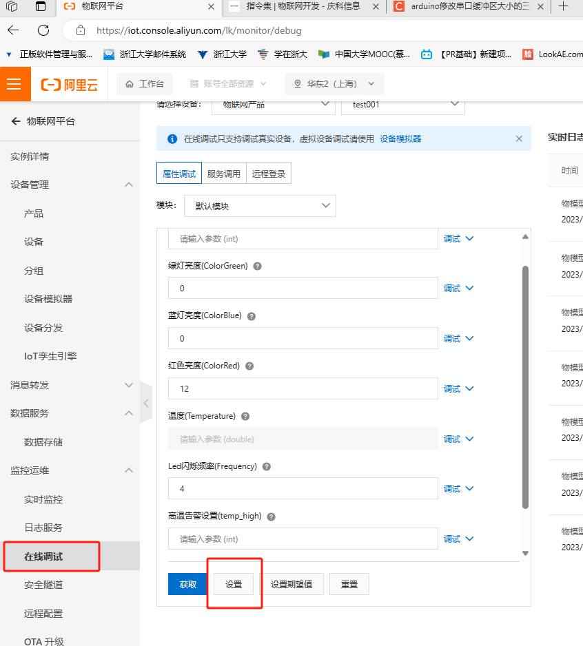

2、下发完成后，在Arduino IDE软件中，打开串口监视器（Tools->Serial Monitor），发现下发的指令不完整，超过64个字符的部分都被截断了，如下图所示：

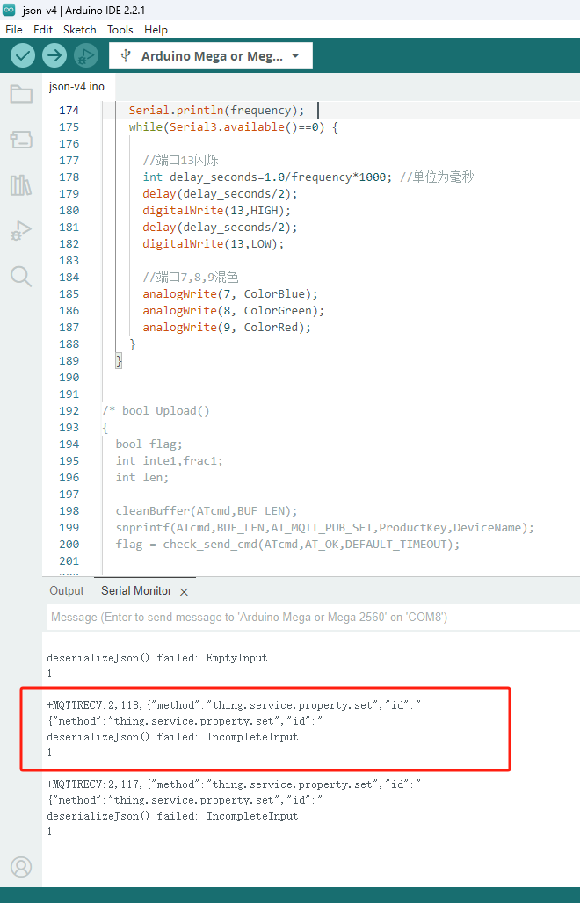

3、提示的错误为：deserializeJson() failed: IncompleteInput

4、在这个背景下，我们需要手动修改Arduino串口缓冲区的大小，容纳完整的数据。

解决方案：

步骤1：找到HardwareSerial.h头文件，这个文件一般会存放在C盘:/用户/用户名/AppData/路径中，可以使用Windows自带的搜索功能搜索这个文件名称，我的电脑路径如下图所示



步骤2：用记事本打开这个头文件，找到其中关于缓冲区大小的描述，如下图所示

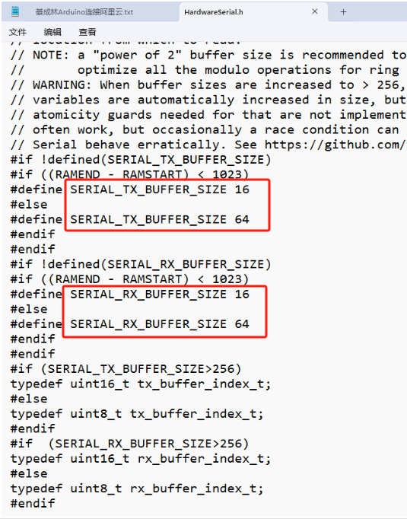

步骤3：可以统一将TX和RX的缓冲区大小修改成256，就能保证容纳所有的数据

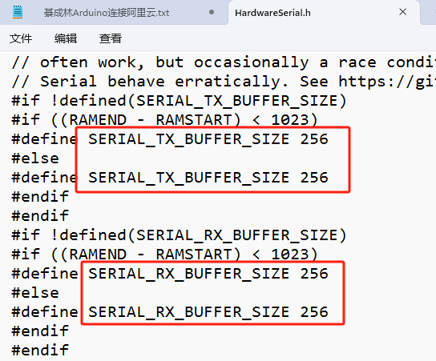

步骤4：保存文件，重新Verify+Upload，再次下发指令就可以收到完整的数据了

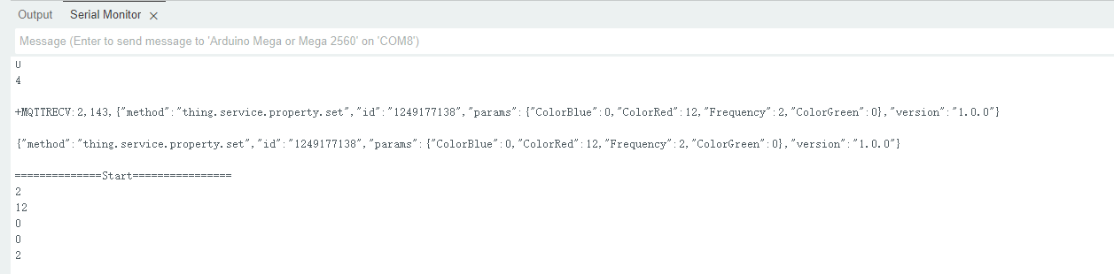

正确区分串口0和串口3：

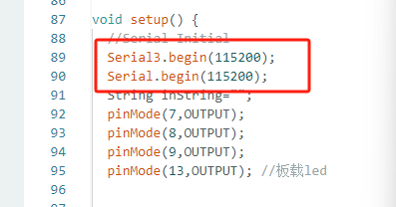

在AT指令的实验中，我们使用的是串口0（名称为Serial），直接连接到PC的串口调试助手。

在Arduino板控制实验中，阿里云的指令是经过串口3（名称为Serial3），发送到Arduino开发板上。